非线性方程数值解法及其应用

摘要:数值计算方法主要研究如何运用计算机去获得数学问题的数值解的理论和算法。本文主要介绍非线性方程的数值解法以及它在各个领域的应用。是直接从方程出发，逐步缩小根的存在区间，或逐步将根的近似值精确化，直到满足问题对精度的要求。我将从二分法、Steffensen加速收敛法、Newton迭代法、弦截法来分析非线性方程的解法及应用。
关键字：非线性方程;二分法；Steffensen加速收敛法；代数Newton法；弦截法

- 前言
随着科技技术的飞速发展，科学计算越来越显示出其重要性。科学计算的应用之广已遍及各行各业，例如气象资料的分析图像，飞机、汽车及轮船的外形设计，高科技研究等都离不开科学计算。因此经常需要求非线性方程 f(x) = O的根。方程f(x) = O 的根叫做函数f(x)的零点。由连续函数的特性知：若f(x)在闭区间[a，b]上连续，且f(a)·f(b)<O，则f(x) = O在开区间(a,b)内至少有一个实根。这时称[a,b]为方程f(x) = O的根的存在区间。本文主要是对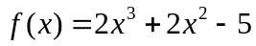在区间[1.2]的根的数值解法进行分析，介绍了非线性方程数值解法的四种方法，从而得到在实际问题中遇到非线性方程根的求解问题的解决方法。
- 非线性方程的数值解法
- 二分法
二分法的基本思想是将方程根的区间平分为两个小区间，把有根的小区间再平分为两个更小的区间，进一步考察根在哪个更小的区间内。如此继续下去，直到求出满足精度要求的近似值。
设函数f(x)在区间[a,b]上连续，且f(a)·f(b)<O，则[a,b]是方程f(x)=O 的根的存在区间，设其内有一实根，记为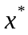。取区间[a,b]的中点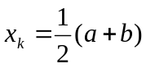，并计算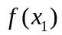，则必有下列三种情况之一成立：
- = O,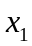就是方程的根；
(2)f(a)·f()<O，方程的根位于区间[a,]之中，此时令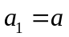，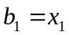；
(3)f()·f(b)<O，方程的根位于区间[,b]之中，此时令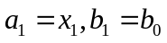。
在(2)、(3)两种情况下，取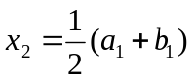，并计算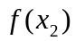，重复上述过程，就可逐次把区间缩短一半，且始终包含根根。当经过k次二分后，根所在的区间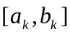的长度为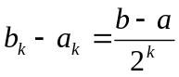。
若取有根区间的中点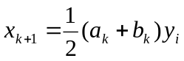作为根的近似值，则在二分过程中，可以获得一个近似根序列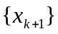，该序列必以根为极限。在实际计算时，不可能完成这种无穷过程，其实也没有这种必要。由于
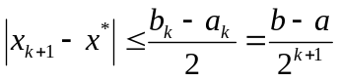
所以，只要二分足够次(即k足够大)，便有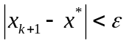。这里为事先给定的精度，再注意到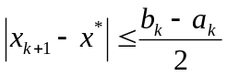，所以，在实际计算时，只要某个有限区间的长度小于，就可以停止计算，并取该有限区间的中点作为根的近似值。
二分法的优点是算法简单及近似根序列一定收敛，缺点是收敛速度比较慢。
- Steffensen加速收敛法
如图所示，由两点，连接PQ弦有方程：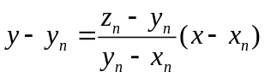
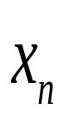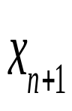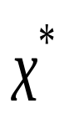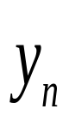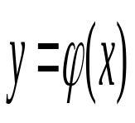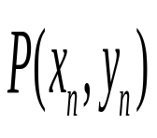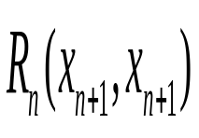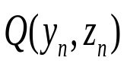
0
y=x
令y=x,可得点，有解式：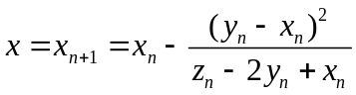
- 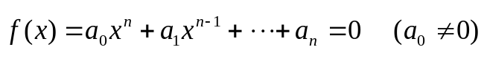代数Newton法
设n次代数方程
用Newton迭代法求有限区间的实根，则要计算，一般采用秦九韶算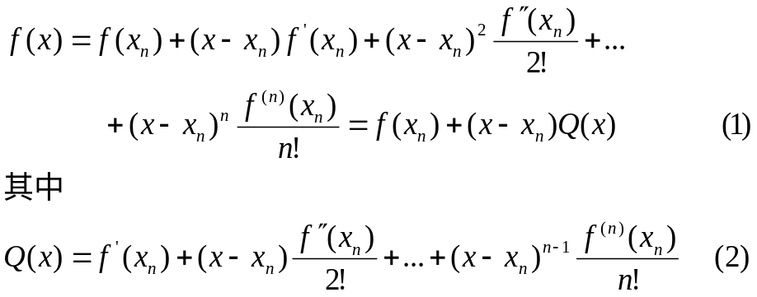法。由Taylor展式☹

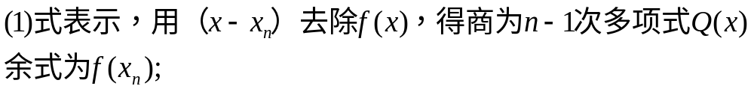

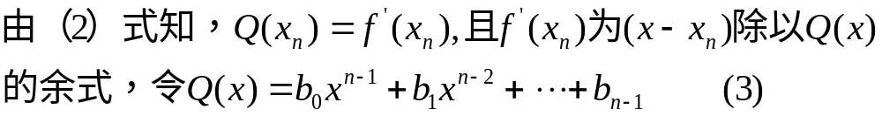
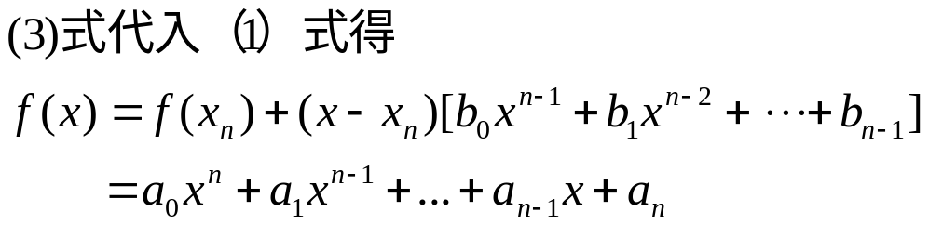

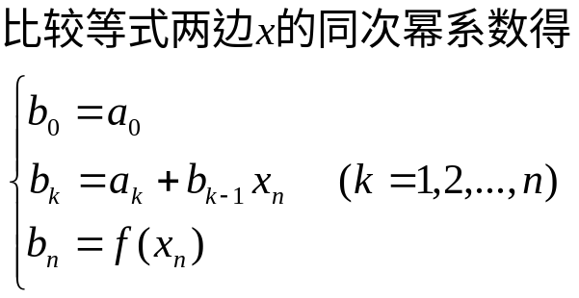

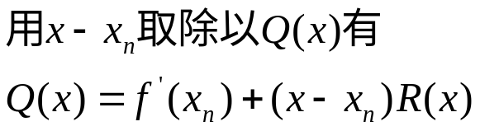

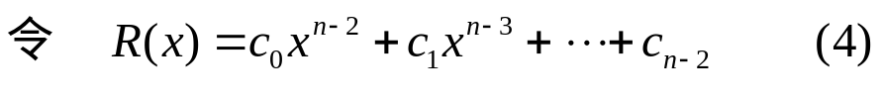
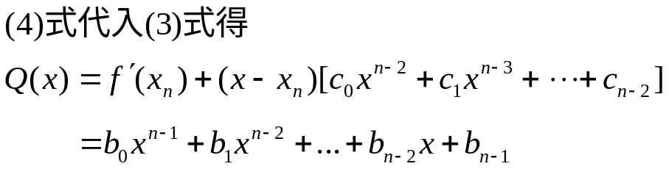

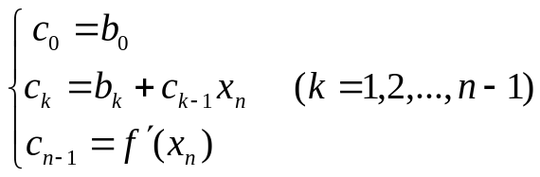比较x的同次幂系数得：

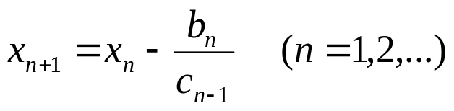
则得出代数Newton的公式:

4、弦截法
代数Newton虽然收敛速度快，但需要计算导数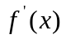，如果函数比较复杂，就会带来一些不便。因此要考虑一种能避开导数运算的迭代公式。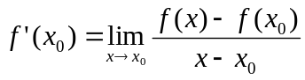
可以用平均变化率：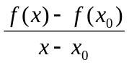来近似代替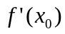。
在牛顿迭代公式中，用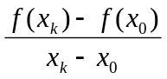来近似代替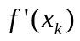，就得到迭代公式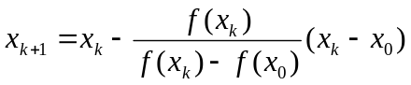
按这个公式进行迭代计算的方法就称为弦截法。弦截法的收敛速度比牛顿法慢得多，为了加快收敛速度，改用差商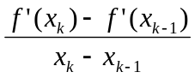 来代替牛顿迭代公式中的导数，于是得到下列快速弦截法的迭代公式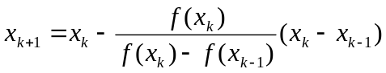 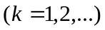
因为在计算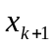时，用了前面两步的信息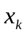和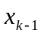，所以收敛速度就提高了。应该注意，在使用快速弦截法迭代公式时，必须先给出两个初始近似根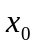和。弦截法的优点是收敛速度也相当快。
三、非线性方程数值解法的MATLAB实现
- 二分法
（1）MATLAB程序：
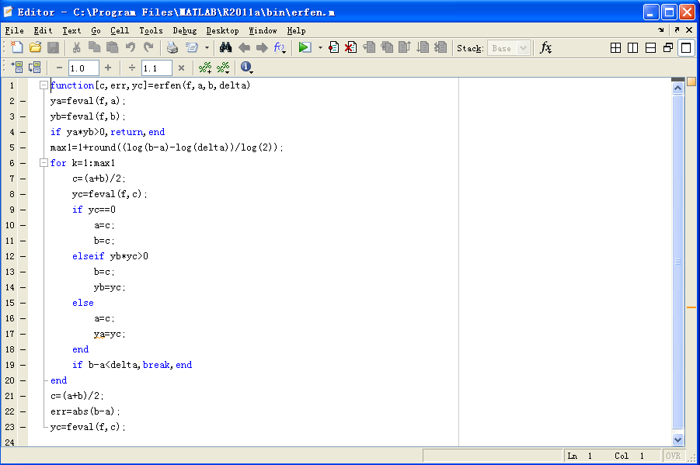
（2）二分法的MATLAB实现及分析：
用二分法计算在区间[1,2]上的根。因为二分法只能求单根，首先搜索函数在区间[1.2]的根的情况。在MATLAB命令窗口输入程序：
x=1:0.01:2;
y=2*x.^3+2*x.^2-5;
plot( x,y)
得到图1。从图1中可以得到函数在区间[1，2]间有唯一的一个大于1.35而小于1.4的单根。建立函数的程序function f=f(x);f=2*x^3+2*x^2-5;在命令窗口输入erfen(‘f' ,1,2,0.0001)，得到结果x=1.0929。
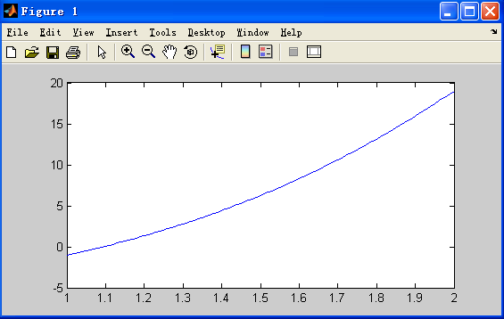
图1
- 二分法的手算：
，因为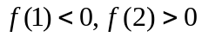，所以f(x)在[1,2]上有根。下面是二分法的求解过程：
k | a | b | 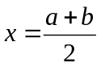 | f(x)的符号
1 | 1.00000 | 2.0000 | 1.5000 | +
2 | 1.00000 | 1.5000 | 1.2500 | +
3 | 1.00000 | 1.2500 | 1.125 | +
4 | 1.00000 | 1.1250 | 1.0625 | —
5 | 1.06250 | 1.1250 | 1.09375 | +
6 | 1.06250 | 1.09375 | 1.078125 | —
7 | 1.078125 | 1.09375 | 1.0859375 | —
8 | 1.0859375 | 1.09375 | 1.08984375 | —
9 | 1.08984375 | 1.09375 | 1.091796875 | —
10 | 1.091796875 | 1.09375 | 1.092773438 | —
11 | 1.092773438 | 1.09375 | 1.093261719 | +
12 | 1.092773438 | 1.093261719 | 1.093017579 | +
13 | 1.092773438 | 1.093017579 | 1.092895509 | —
14 | 1.092895509 | 1.093017579 | 1.092956544 | +
15 | 1.092895509 | 1.092956544 | 1.092926027 | —
2、Steffensen加速收敛法
（1）Steffensen加速收敛法MATLAB程序:
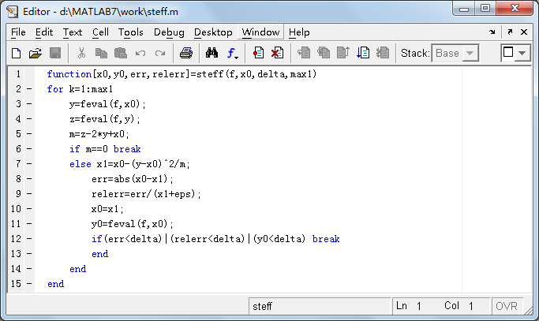
- Steffensen加速收敛法的MATLAB实现及分析
用Steffensen加速收敛法计算在区间[1,2]上的根,精度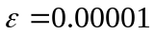，编写函数程序：function f=f(x);f=2*x^3+2*x^2-5;在命令窗口输入：steff(‘f’,1.5,0.00001,20)，得结果x=1.0929.
(3)Steffensen加速收敛法的手算：
令f(x)=0,得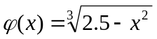，由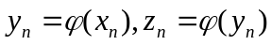，有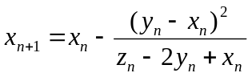。于是有以下手算过程：
n | 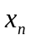 | 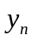 | 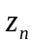
0 | 1.5 | 0.629960524 | 1.281219081
1 | 1.002419435 | 1.143480508 | 1.060425938
2 | 1.091204172 | 1.093981861 | 1.092288682
3 | 1.092929912 | 1.092931036 | 1.092930351
4 | 1.092930398
3、代数Newton法
（1）代数Newton法的MATLAB程序：
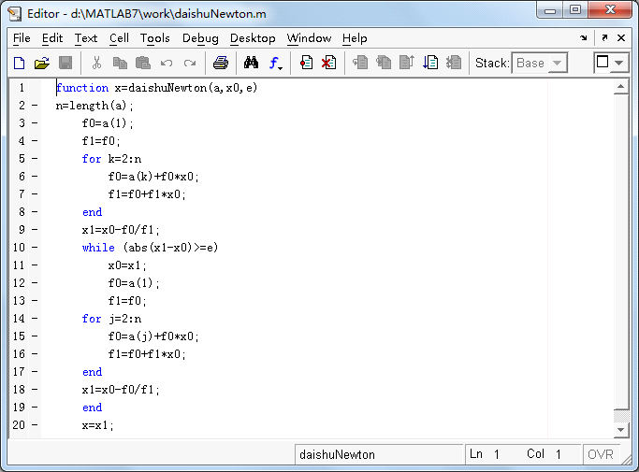
- 代数Newton法的MATLAB实现及分析
用代数牛顿法求方程，设初值依然为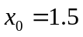，精度为，首先编写程序:function f=f(x) f=2*x^3+4*x^2-10; 在命令窗口输入：x=daishuNewton(1,1.5,0.00001),得结果x=1.0929.
- 代数Newton法的手算：
因为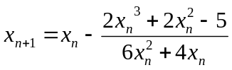，所以有以下手算过程：
 |  | 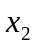 |  | 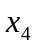
1.5 | 1.1794487179 | 1.098036407 | 1.092949844 | 1.09293061

4、弦截法
(1)弦截法的MATLAB程序:
function root=Secant(f,a,b,eps)
if(nargin==3)
eps=1.0e-5;
end
f1=subs(sym(f),findsym(sym(f)),a);
f2=subs(sym(f),findsym(sym(f)),b);
if(f1==0)
root=a;
end
if(f2==0)
root=b;
end
if(f1*f2>0)
disp;
return;
else
tol=1;
fa=subs(sym(f),findsym(sym(f)),a);
fb=subs(sym(f),findsym(sym(f)),b);
root=a-(b-a)*fa./(fb-fa);
while (tol>eps)
r1=root;
fx=subs(sym(f),findsym(sym(f)),r1);
s=fx*fa;
if(s==0)
root=r1;
else
if(s>0)
root=b-(r1-b)*fb/(fx-fb);
else
root=a-(r1-a)*fa/(fx-fa);
end
end
tol=abs(root-r1)
end
end
- 弦截法的MATLAB实现及分析:
采用弦截法求方程在区间[1,2]上的根。首先编写程序:function f=f(x) f=2*x^3+4*x^2-10; 在命令窗口输入：root=Secant(‘f’,1,2,0.00001)，得结果x=1.0929.
- 弦截法的手算:
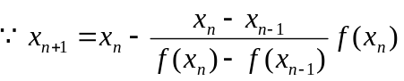 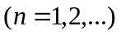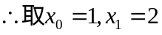，可以得以下手算过程：
k | 0 | 1 | 2 | 3 | 4 | 5 | 6
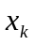 | 1 | 2 | 1.05 | 1.073396733 | 1.093572817 | 1.092921498 | 1.092930127
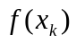 | -1 | 19 | -0.47957 | -0.222145244 | 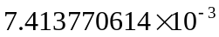 | 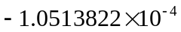 | 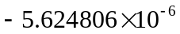
四、四种方法的比较分析
当方程在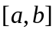上有唯一实根时二分法肯定是收敛，程序简单，且易于估计误差的大小。但它的缺点是不能求方程具有偶重根和复根。从计算结果可以看出，Steffensen加速收敛法、代数Newton法、弦截法的结果都比之前的二分法要精确。Steffensen加速收敛法的收敛速度是最快的，最慢的是二分法。从整体上看，Steffensen加速收敛法的方法最快有比较精确，Steffensen加速收敛法相对其他方法是最好的方法。Stefensen加速收敛法：优点是不收敛的迭代函数一般经加速后也能获得收敛，加速效果较为明显；缺点是要先将其变形，在使用时不方便。代数Newton法：优点是加速效果明显，同样可使不收敛的迭代格式获得收敛，速度快；缺点是这种方法至少要是二阶收敛的，而在重根附近是线性收敛的且重根收敛速度较慢，当选取时要选在某根的附近时才能收敛到这个根，有时会发生一个根跳向另一个根附近的情况。
- 总结
在实际工程应用或者“计算方法”课程的学习中，往往会遇到大量的非线性方程的求解。在理论上有解而又无法用手工计算的数学问题，在科学研究和工程技术中都要用到各种计算方法。例如在地质勘探、汽车制造、桥梁设计、天气预报和汉字设计中都有计算方法的踪影。通过对非线性方程的数值解法的分析得知：非线性方程的数值解法是直接从方程出发，逐步缩小根的存在区间，或逐步将根的近似值精确化，直到满足问题对精度的要求。因此对于非线性方程的数值解法具有相当强的实际意义。
- 参考文献
[1] 刘玲，王正盛. 数值计算方法[M].科学出版社，2010.
[2] 李庆扬，关治，白峰杉. 数值计算原理[M].清华大学出版社，2000.
[3] 孙璐. 基于非线性方程的典型数值解法的研究与分析[J].科技资讯，2009.
[4] 卢翼飞. 非线性方程几种数值解法的MATLAB程序[J]. 岳阳职业技术学院学报，2008.

